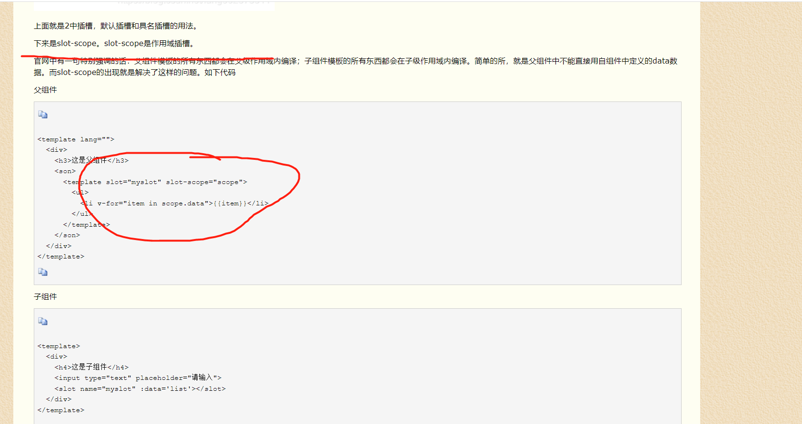

见浏览器保存

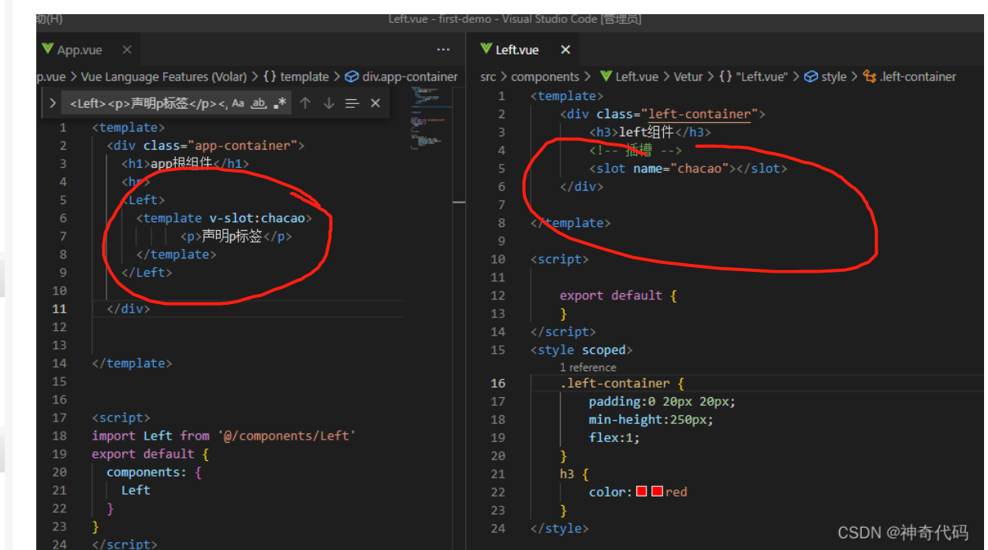

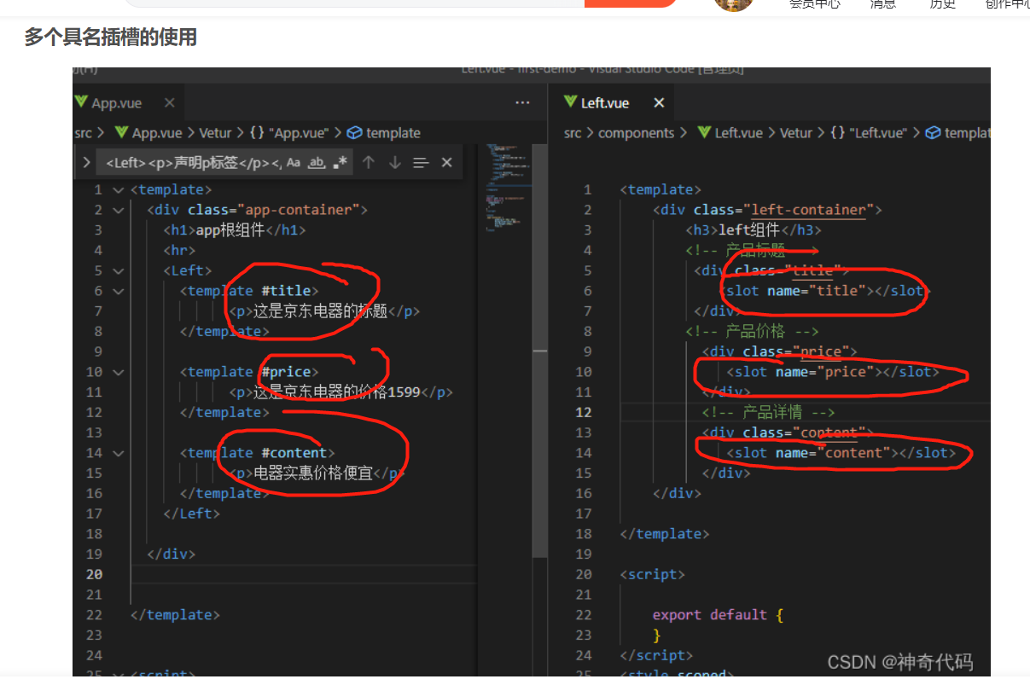

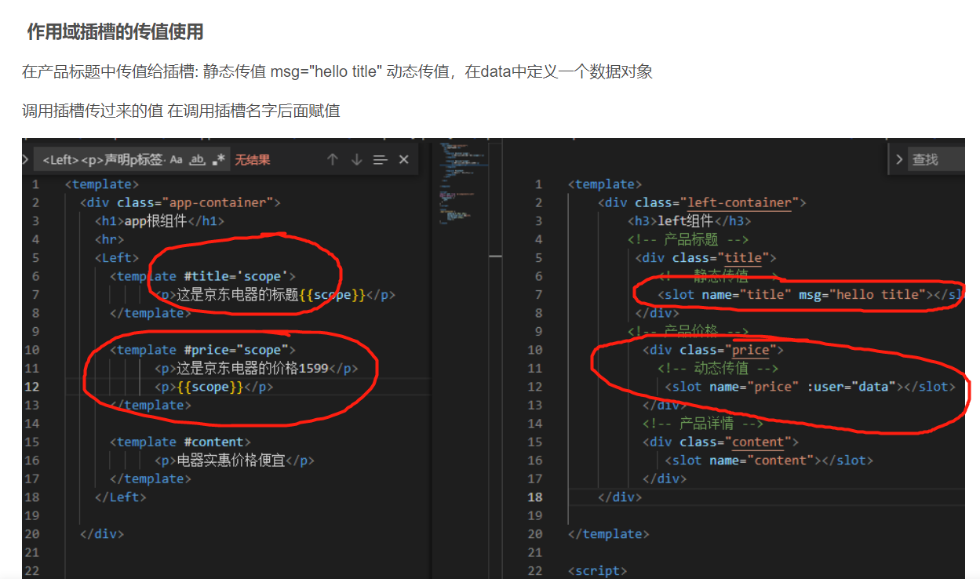

子组件在插槽标签上绑定数据，父组件通过作用域插槽获取这些绑定的数据

而这个v-slot：title=’scope’中的scope是自定义的名字，是子组件绑定的诸个数据的集合对象，上述为vue3的用法，vue2的用法如下图，使用slot-scope代替直接的等于赋值。另一个属性Slot=插槽name，声明了插槽名，vue3合而唯一了，v-slot:name={解构赋值}，#name=’变量名’

